**中国矿业大学**

**计算机科学与技术学院**

**2019级本科生课程作业**

课程名称 Android应用开发技术

作业题目 基于DOM商品XML转WORD实验

开课学期 2021学年第一学期

报告时间 2021年10月7日

学生姓名 胡钧耀

学 号 06192081

班 级 计算机科学与技术2019-04班

任课教师 徐东红

一、实验目的。

1. 进一步学习Android知识，了解与应用内部存储与XML解析相关知识

2. 增强编写代码能力，熟练使用Android Studio开发环境

二、实验内容。

选取任意一个XML文件，采用DOM技术，将XML转换为WORD文档（格式为DOC），并存储在手机内部。

三、实验代码。

1.XML文件代码。

存储地址：src/main/res/raw/goods.xml

<?xml version="1.0" encoding="utf-8"?>  
<goodss>  
 <goods name="数码相机">  
 <type>IT数码</type>  
 <goodsunit>台</goodsunit>  
 <price>6306(元)</price>  
 </goods>  
 <goods name="洗衣机">  
 <type>家用电器</type>  
 <goodsunit>台</goodsunit>  
 <price>3240(元)</price>  
 </goods>  
 <goods name="笔记本">  
 <type>IT数码</type>  
 <goodsunit>台</goodsunit>  
 <price>5600(元)</price>  
 </goods>  
</goodss>

2.MainActivity.java代码

package com.example.xml2word;  
  
import android.os.Bundle;  
import android.view.View;  
import android.widget.Button;  
import android.widget.Toast;  
  
import androidx.appcompat.app.AppCompatActivity;  
  
import org.w3c.dom.Document;  
import org.w3c.dom.Element;  
import org.w3c.dom.Node;  
import org.w3c.dom.NodeList;  
  
import java.io.FileOutputStream;  
import java.io.InputStream;  
  
import javax.xml.parsers.DocumentBuilder;  
import javax.xml.parsers.DocumentBuilderFactory;  
  
public class MainActivity extends AppCompatActivity {  
 private Button button = null;  
 @Override  
 protected void onCreate(Bundle savedInstanceState) {  
 super.onCreate(savedInstanceState);  
 setContentView(R.layout.*activity_main*);  
 button = (Button) findViewById(R.id.*button*);  
 button.setOnClickListener(new View.OnClickListener() {  
 @Override  
 public void onClick(View v) {  
 try {  
 String content = "";  
  
 DocumentBuilderFactory factory = DocumentBuilderFactory.*newInstance*();  
 DocumentBuilder builder = factory.newDocumentBuilder();  
 InputStream inputStream = getResources().openRawResource(R.raw.*goods*);  
 Document doc = builder.parse(inputStream);  
 Element element = doc.getDocumentElement();  
 NodeList goodsNodes = element.getElementsByTagName("goods");  
 for (int i = 0; i < goodsNodes.getLength(); i++) {  
 Element goodsElement = (Element) goodsNodes.item(i);  
 content += "---------商品介绍---------\n";  
 content += "商品：" + goodsElement.getAttribute("name") + "\n";  
 NodeList aGoodsNodes = goodsElement.getChildNodes();  
 for (int j = 0; j < aGoodsNodes.getLength(); j++) {  
 if (aGoodsNodes.item(j).getNodeType() == Node.*ELEMENT_NODE*) {  
 if ("type".equals(aGoodsNodes.item(j).getNodeName())) {  
 content += "类型：" + aGoodsNodes.item(j).getFirstChild().getNodeValue() + "\n";  
 } else if ("goodsunit".equals(aGoodsNodes.item(j).getNodeName())) {  
 content += "单位：" + aGoodsNodes.item(j).getFirstChild().getNodeValue() + "\n";  
 } else {  
 content += "价格：" + aGoodsNodes.item(j).getFirstChild().getNodeValue() + "\n";  
 }  
 }  
 }  
 }  
  
 String fileName = "result.doc";  
 System.*out*.println(content);  
 FileOutputStream fos;  
 fos = openFileOutput(fileName, *MODE_PRIVATE*);  
 fos.write(content.getBytes());  
 fos.close();  
 Toast.*makeText*(MainActivity.this, "转换完成"+getFilesDir(), Toast.*LENGTH_SHORT*).show();  
 } catch (Exception e) {  
 e.printStackTrace();  
 }  
  
  
  
  
 }  
 });  
 }  
}

四、实验结果。

1.采用AVD模拟运行，界面图如下所示，点击解析，可将goods.xml文件解析为result.doc文件，同时在下方toast提示已经转换结束，且告知保存地址。

2. 打开Device File Explorer，找到data/data/com.example.xml2word/file文件夹，内部有名为result.doc文件，打开文件得到解析的结果。同时，在Android Studio的Run状态栏也打印出了String content的内容，也就是写入word的内容。

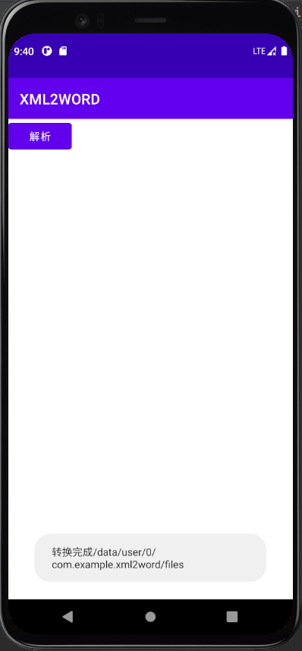 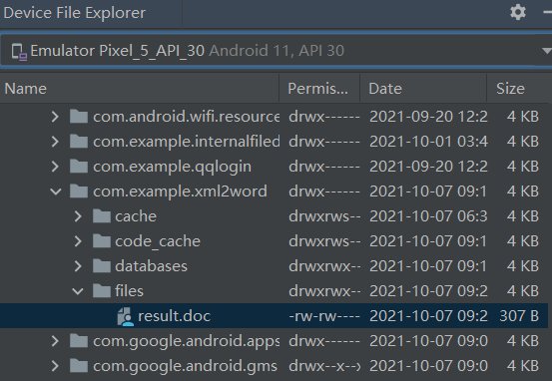

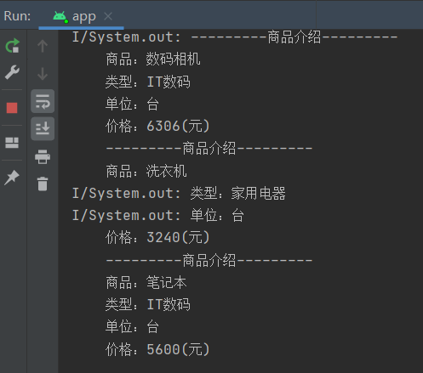 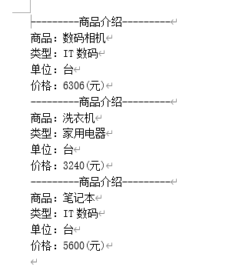

五、实验感想。

1. 要多敲代码多实践，才能加深印象，光看书不练手是不行的。

2. Android开发还有很多知识等待去学习，不能仅限于书本，要多在网上看看大牛们的文章，相互讨论相互学习。